Конкурс «Современный урок»
Педагогические секреты
Михайлевская Елена Александровна
«Использование краеведческого материала для формирования познавательного интереса учащихся»

Быть может, много лет пройдет,
А может, несколько мгновений
Дойдет в сердца ученья свет,
Я в них увижу отраженье
Того, что сделано и как…
(стихотворение автора)

1 сентября 1995 года я вошла в 6 класс на свой первый самостоятельный урок истории. Скажу честно, я никогда не мечтала быть учителем. Но мне очень нравилась история. Нравилась с 7 класса, когда этот предмет, всего один только год, у нас вела Богданова Наталья Самуиловна. Прошло столько лет, но я до сих пор помню не только имя учителя, но и то, как она вела уроки. Я влюбилась в историю! Покидая нашу школу, Наталья Самуиловна подарила мне на память книгу «Судьбы вещей», которую я храню до сих пор.
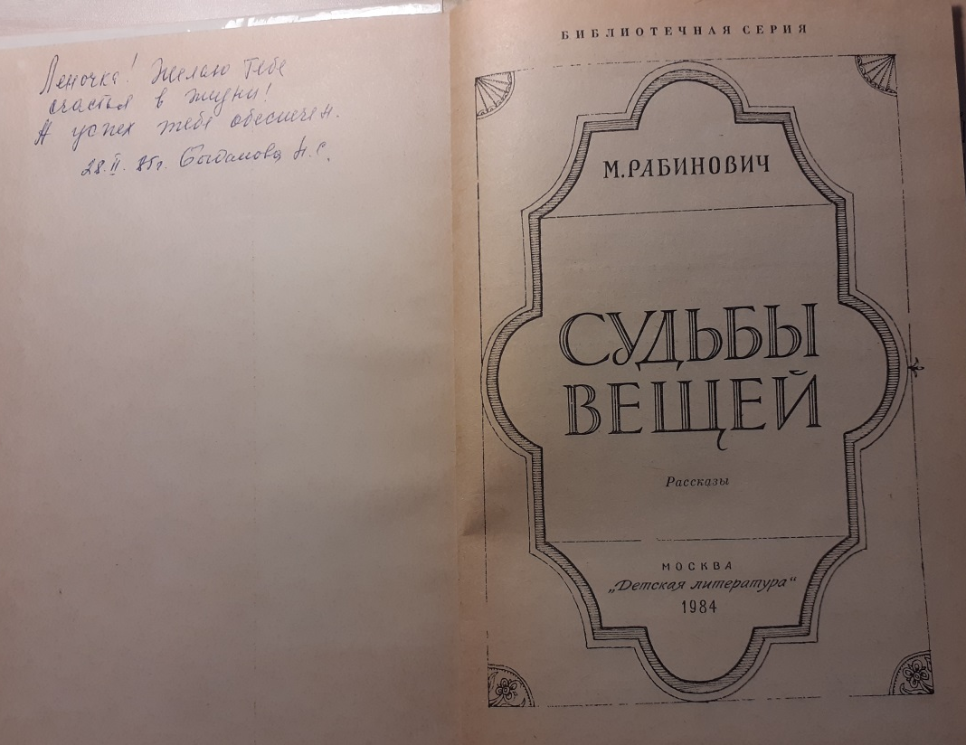
Вот так я и стала учителем истории. И совершенно об этом не жалею. С первых дней работы очень хотелось сделать изучение истории интересным для детей, ведь проблема интереса – одна из важнейших при обучении в школе. В переводе с латинского «интерес» означает «имеет значение, важно». Еще Гербрат утверждал: «Смертельный грех учителя – быть скучным». Если из окружающего мира человек выделяет только то, что является для него более значимым, то следует задуматься над тем, чтобы особо важное и значительное в обучении представить в интересной для ученика форме (Щукина Г.И. Проблема познавательного интереса в педагогике. – М. 1971. С.22-23). Так как еще с института увлекалась краеведением, то посчитала и так считаю до сих пор, что очень эффективным способом формирования познавательного интереса является использование краеведческого материала на уроках и внеурочной деятельности. Краеведение представляет учащимся материал из их непосредственного окружения (историю можно «потрогать руками»!) и опыта и посредством него способствует ознакомлению с методами исторического исследования. Это соответствует деятельностному подходу к организации учебно-познавательной деятельности обучаемых, когда учащиеся являются не пассивными «приёмниками» информации, а сами активно участвуют в учебном процессе. Целью деятельностного подхода является воспитание личности ребенка как субъекта жизнедеятельности. Быть субъектом – быть хозяином своей деятельности: ставить цели, решать задачи, отвечать за результаты. Я стремилась применять разнообразные приемы использования краеведческого материала: разработка сюжетного рассказа по истории края, аналитического или картинного описания, подготовка сообщений, работа с документами в архиве, работа с фотоматериалами и многое другое. Но самым любимым приемом практического метода для многих учеников стало изготовление наглядного материала по краеведению. Конечно, в современных условиях ребята могут найти в интернете практически любую информацию. Но в данном случае имеет значение не просто объем фактов, а их творческое представление и оформление, ведь учащиеся осознавали, что результатом их труда будут пользоваться еще несколько поколений школьников! Для создания наглядного материала по определенной теме создается творческая группа, определяются этапы работы, разрабатывается макет, распределяются обязанности. И, если в 5-7 классах учитель является наиболее активным участником творческого процесса, то в 8-11 классах, чаще всего, уже ребята являются ведущими всего процесса практической деятельности: найти теоретический материал, подготовить печатный текст, выполнить рисунки, оформление работы в единое целое.
Хочу представить две работы: учебный плакат по теме «Белгородский полк – участник Полтавской битвы» и «Экономическое развитие Белгородского края в XVII-XIX веках».
Первую работу «Белгородский полк – участник Полтавской битвы» выполняли ученики 8 класса в 2015 году. В процессе выполнения наглядного материала ребята подобрали теоретический материал по теме, самостоятельно выполнили все рисунки. С данным плакатом выступали перед учениками 5-7 классов.
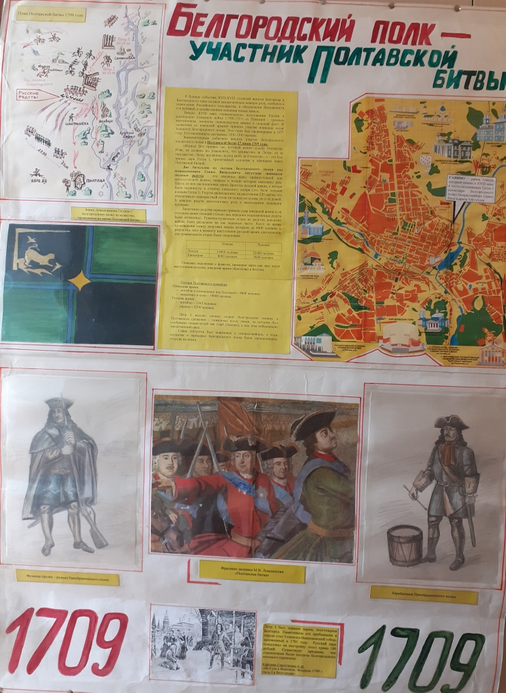
Далее представлены отдельные элементы плаката, который по размерам состоял из двух листов ватмана!
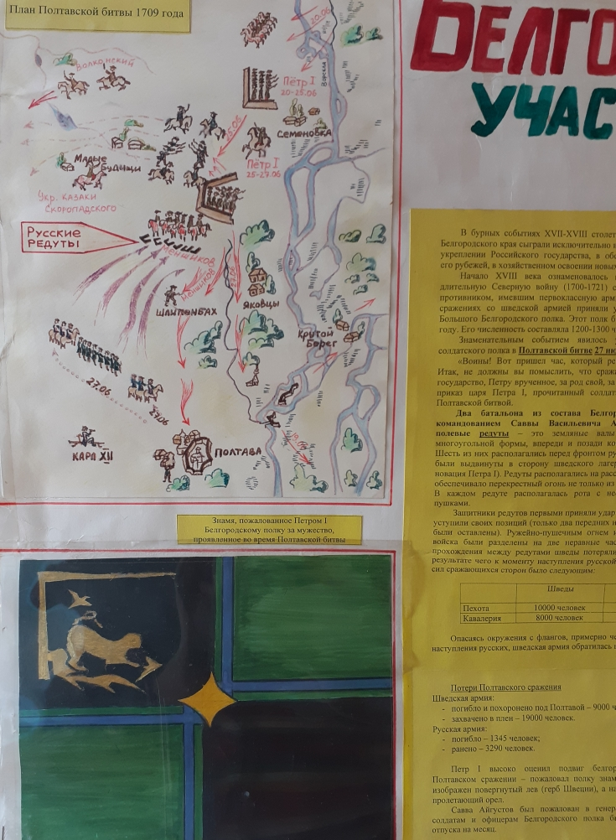
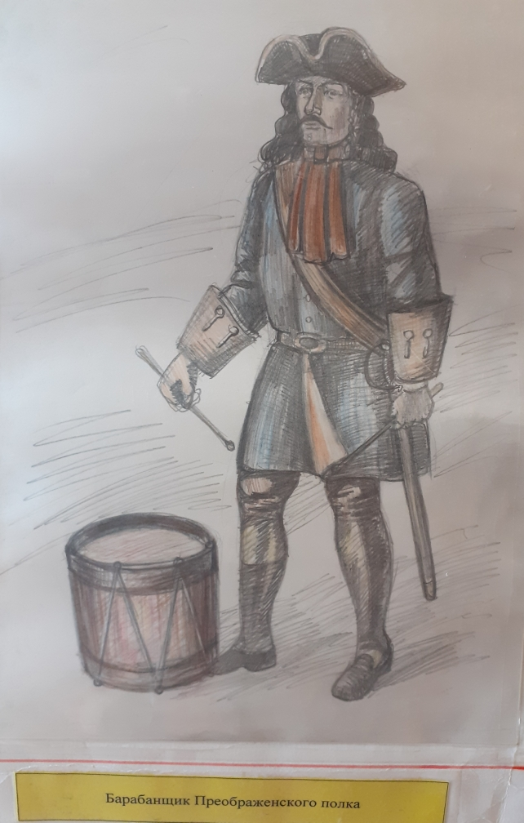
Следующую работу «Экономическое развитие Белгородского края в XVII-XIX веках» выполняли ученики 9 класса в 2018 году. В процессе выполнения наглядного материала ребята самостоятельно подобрали теоретический материал по теме, самостоятельно выполнили все рисунки и оформили все как опорную схему по изучению истории экономики Белгородского края. С данным плакатом выступали перед учениками 8х классов.
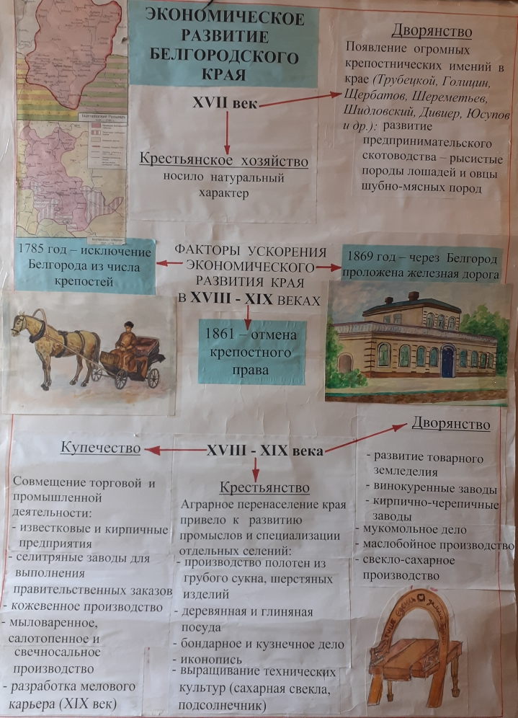
Открою секрет: это мои любимые работы!
Последние годы все больше работ выполняются в электронном варианте. Такой наглядный материал лучше хранится, можно использовать анимацию и видео. Здесь главное совсем другое: данный способ использования краеведческого материала расширяет кругозор, развивает читательскую компетенцию, углубляет знания, формирует интерес к истории, духовно обогащает учащихся, способствует развитию познавательной активности учащихся! Кроме этого, согласно новому Федеральному государственному образовательному стандарту предполагается, что итогом обучения станут личностные, метапредметные и предметные результаты каждого ученика, выражающиеся в определённых качествах. Идёт ориентация, в том числе, и на становление личностных характеристик школьника, среди которых на первое место ставится следующая: "любящий свой народ, свой край, свою Родину". Особая роль в развитии данной характеристики в условиях внедрения нового стандарта отводится именно краеведению.

